1. Grundschulcup Beach Klasse 3/4
28.05.2018 Beachcenter Alter Teichweg
Ergebnisse
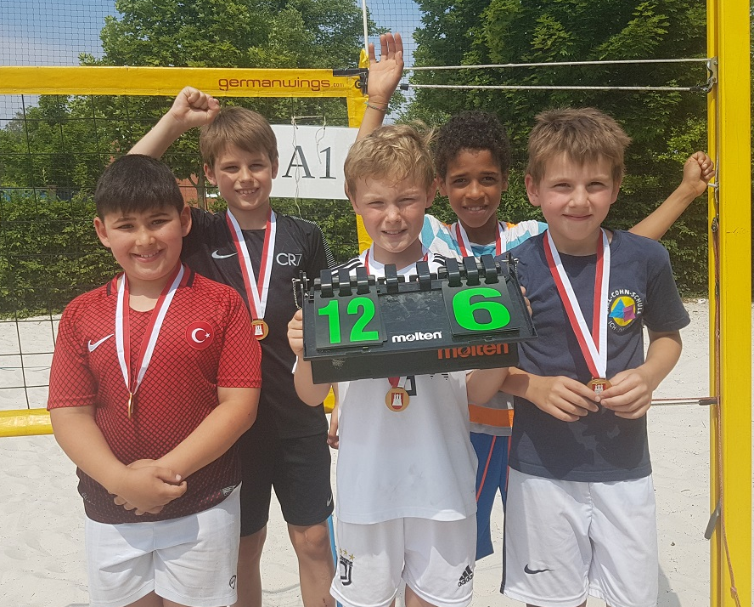

1 Schule Carl-Cohn-Straße Team 1
2 Schule Schnuckendrift
3 Ganztagsgrundschule Am Johannisland Team 1
4 Schule An der Gartenstadt Team 5
5 Stadtteilschule Fischbek/Falkenberg
6 Adolph-Schönfelder-Schule Team 2
7 Ganztagsgrundschule Am Johannisland Team 2
8 Schule Sander Straße Team 2
9 Schule An der Gartenstadt Team 3
10 Ganztagsgrundschule Am Johannisland Team 3
11 Schule Wielandstraße Team 3
12 Schule An der Gartenstadt Team 7
13 Schule An der Gartenstadt Team 4
14 Schule Carl-Cohn-Straße Team 4
15 Schule Carl-Cohn-Straße Team 3
16 Schule Sander Straße Team 1
17 Schule Müssenredder Team 1
18 Schule An der Gartenstadt Team 8
19 Schule An der Gartenstadt Team 6
20 Schule Müssenredder Team 3
21 Schule Wielandstraße Team 1
22 Schule Müssenredder Team 4
23 Schule An der Gartenstadt Team 1
24 Schule Wielandstraße Team 4
25 Schule Carl-Cohn-Straße Team 2
26 Schule An der Gartenstadt Team 2
27 Schule Carl-Cohn-Straße Team 4
28 Schule Wielandstraße Team 6
29 Adolph-Schönfelder-Schule Team 1
30 Schule Müssenredder Team 2
31 Schule Wielandstraße Team 5
32 Schule Wielandstraße Team 2

